Verkeersbesluit voor het aanwijzen van 10 gereserveerde parkeerplaatsen voor het opladen van elektrische voertuigen op verschillende locaties te Echt-Susteren
VB/Z25/187775

Burgemeester en wethouders van de gemeente Echt-Susteren;
Gelet op:
- Artikel 18 lid 1 onder d van de Wegenverkeerswet 1994, op grond waarvan het college van burgemeester en wethouders van de gemeente Echt-Susteren bevoegd is dit verkeersbesluit te nemen, nu de straten Op de Kasselemeier en Randenborgweg te Nieuwstadt, Sleedoorstraat en Cypresstraat te Echt en Karel V Straat te Koningsbosch, in beheer zijn bij de gemeente Echt-Susteren;
- Het Mandaat-, machtigings- en volmachtbesluit Echt-Susteren 2024, gepubliceerd op 5 maart 2025, op grond waarvan deze bevoegdheid is gemandateerd aan de teamleider Beheer Openbare Ruimte;
- Artikel 15 lid 1 Wegenverkeerswet 1994 ingevolge waarvan de plaatsing of verwijdering van de bij algemene maatregel van bestuur aangewezen verkeerstekens en onderborden, voor zover daardoor een gebod of verbod ontstaat of wordt gewijzigd, geschiedt krachtens een verkeersbesluit;
- Artikel 15 lid 2 Wegenverkeerswet 1994 ingevolge waarvan maatregelen op of aan de weg tot wijziging van de inrichting van de weg of tot het aanbrengen of verwijderen van voorzieningen ter regeling van het verkeer geschieden krachtens een verkeersbesluit, indien de maatregelen leiden tot een beperking of uitbreiding van het aantal categorieën weggebruikers dat van een weg of weggedeelte gebruik kan maken.
- Artikel 12 onder a van het Besluit Administratieve Bepalingen inzake het Wegverkeer inhoudende dat de plaatsing van de verkeersborden conform bijlage 1 behorende bij het Reglement Verkeersregels en Verkeerstekens 1990 geschiedt krachtens een verkeersbesluit;
- Artikel 12 onder b onder VI van het Besluit Administratieve Bepalingen inzake het Wegverkeer inhoudende dat de plaatsing of verwijdering van het verkeersteken op de weg, geschiedt krachtens een verkeersbesluit;
- Dat uit artikel 12 BABW naar voren komt dat voor het plaatsen of verwijderen van fysieke maatregelen, zoals drempels, verhoogde plateaus en inritconstructies, geen verkeersbesluit vereist is;
- Artikel 14 van het Besluit Administratieve Bepalingen inzake het Wegverkeer, op grond waarvan de plaatsing van onderborden, zoals bedoeld in artikel 8 lid 2 en 3 van het Besluit Administratieve Bepalingen inzake het Wegverkeer, in het betrokken verkeersbesluit tot uitdrukking dient te worden gebracht;
- Artikel 21 van het Besluit Administratieve Bepalingen inzake het Wegverkeer ingevolge waarvan de motivering van het verkeersbesluit vermeldt welke doelstellingen met het verkeersbesluit worden beoogd en dat wordt aangegeven welke van de in artikel 2 lid 1 en 2 van de Wegenverkeerswet 1994 genoemde belangen ten grondslag liggen aan het verkeersbesluit;
- Artikel 24 onder a van het Besluit Administratieve Bepalingen inzake het Wegverkeer, op grond waarvan over deze maatregel overleg is gevoerd met de taakaccenthouder verkeer van het
- basisteam Echt van de politie Limburg District Noord en Midden-Limburg en dat deze een positief advies heeft afgegeven;
- Artikel 26 van het Besluit Administratieve Bepalingen inzake het Wegverkeer, waarin staat opgenomen dat de bekendmaking van verkeersbesluiten geschiedt op de in de artikelen 5 onderscheidenlijk 6 van de Bekendmakingswet bepaalde wijze.
Overwegende:
- Dat het centrale doel van het nationale Klimaatakkoord is het terugdringen van de uitstoot van broeikasgassen in Nederland met 49% ten opzichte van 1990;
- Dat als onderdeel van het Klimaatakkoord de Nationale Agenda Laadinfrastructuur (NAL) is vastgesteld waarin is opgenomen dat de ontwikkeling van laadinfrastructuur geen belemmering mag vormen voor de groei van het aantal elektrische auto’s;
- Dat de provincies Noord-Brabant en Limburg en de gemeenten samen de NAL regio Zuid vormen en met de collectieve concessie afspraken uit het Klimaatakkoord voor elektrisch vervoer vormgeven;
- Dat de provincies Noord-Brabant en Limburg namens de gemeente Echt-Susteren een contract met Vattenfall hebben afgesloten voor “Plaatsing en exploitatie van slimme laadinfrastructuur”;
- Dat de gemeente via de provincie een concessieovereenkomst is aangegaan met Vattenfall voor het verlenen van openbare laaddiensten;
- Dat de provincies Noord-Brabant en Limburg met dit contract namens de deelnemende gemeenten invulling geven aan de doelstellingen en vereisten zoals opgenomen in de Nationaal Agenda Laadinfrastructuur (NAL);
- Dat de gemeente Echt-Susteren beleidsregels heeft vastgesteld omtrent plaatsing laadinfrastructuur in het beleidsplan “Beleid laadinfrastructuur Gemeente Echt-Susteren 2021-2030”;
- Dat gebruikers zonder laadmogelijkheid op privéterrein, voor het (bij)laden van hun elektrisch voertuig aangewezen zijn op een openbare laadvoorziening;
- Dat de parkeerdruk in de direct omgeving door deze maatregel niet of nauwelijks toeneemt;
- Dat het realiseren van een oplaadpunt mogelijk een drempel wegneemt voor bewoners om een elektrische auto aan te schaffen of te leasen, wat verder bijdraagt aan de klimaatdoelstellingen;
- Dat de laadpaal gelijktijdig twee elektrische auto’s kan opladen en er daarom bij iedere laadpaal twee parkeerplaatsen gereserveerd dienen te worden als parkeerplaats uitsluitend bedoeld voor het opladen van elektrische auto’s;
- Dat het uit oogpunt van het verzekeren van de veiligheid op de weg, het beschermen van weggebruikers en passagiers, het in stand houden van de weg en het waarborgen van de bruikbaarheid en het voorkomen of beperken van door het verkeer veroorzaakte overlast, hinder of schade, wenselijk en noodzakelijk wordt geacht de genoemde verkeersmaatregel in te stellen;
- Dat het treffen dan wel intrekken van een verkeersmaatregel een normale maatschappelijke ontwikkeling is waarmee een ieder kan worden geconfronteerd en waarvan de eventuele nadelige gevolgen in beginsel voor rekening van betrokkenen behoren te blijven;
- Dat voor zover belanghebbenden nadelige gevolgen ondervinden van het onderhavige verkeersbesluit, deze niet onevenredig zijn in verhouding tot de met dit besluit te dienen doelen (artikel 3:4 lid 2 Algemene wet bestuursrecht).

Besluiten:
Tot het aanwijzen van 2 gereserveerde parkeerplaatsen als locatie voor het opladen van elektrische voertuigen, door het plaatsen van bord E4 van bijlage 1 van het RVV 1990, voorzien van onderbord OB504, bij de parkeervakken nabij Randenborgweg 85 in Nieuwstadt;
Tot het aanwijzen van 2 gereserveerde parkeerplaatsen als locatie voor het opladen van elektrische voertuigen, door het plaatsen van bord E4 van bijlage 1 van het RVV 1990, voorzien van onderbord OB504, bij de parkeervakken naast Op de Kasselemeier 65 in Nieuwstadt;
Tot het aanwijzen van 2 gereserveerde parkeerplaatsen als locatie voor het opladen van elektrische voertuigen, door het plaatsen van bord E4 van bijlage 1 van het RVV 1990, voorzien van onderbord OB504, bij de parkeervakken nabij Karel V Straat 49 in Koningsbosch;
Tot het aanwijzen van 2 gereserveerde parkeerplaatsen als locatie voor het opladen van elektrische voertuigen, door het plaatsen van bord E4 van bijlage 1 van het RVV 1990, voorzien van onderbord OB504, bij de parkeervakken naast Cypresstraat 29 in Echt;
Tot het aanwijzen van 2 gereserveerde parkeerplaatsen als locatie voor het opladen van elektrische voertuigen, door het plaatsen van bord E4 van bijlage 1 van het RVV 1990, voorzien van onderbord OB504, bij de parkeervakken tegenover Sleedoornstraat 40 in Echt.

Echt-Susteren, 4 juni 2025
Burgemeester en wethouders van Echt - Susteren,
krachtens mandaat,
teamleider Beheer Openbare Ruimte

Bent u het niet eens met dit besluit?
Bent u het niet eens met dit besluit of heeft u vragen? Neem dan contact op met de contactpersoon die boven deze brief staat. We nemen dan samen met u het besluit door.
Komen we er niet uit en bent u het niet eens met dit besluit, dan kunt u schriftelijk een bezwaarschrift indienen. Doe dit binnen zes weken na de dag waarop het besluit is verzonden. Dit is de wettelijke termijn. Daarna kunnen wij uw bezwaarschrift niet meer behandelen.
Stuur uw bezwaarschrift naar:
Gemeente Echt-Susteren
Postbus 450
6100 AL Echt
U kunt het bezwaarschrift ook digitaal indienen. Ga dan naar: www.echt-susteren.nl. U heeft hiervoor een elektronische handtekening nodig (DigiD).
In uw bezwaarschrift moet in ieder geval staan:
- uw naam, adres en telefoonnummer;
- een duidelijke omschrijving van het besluit waartegen u bezwaar maakt (u kunt bijvoorbeeld de datum en ons kenmerk van het besluit vermelden of een kopie meesturen);
- de reden waarom u bezwaar maakt;
- de datum en uw handtekening.
Dient iemand anders namens u een bezwaarschrift in? Stuur dan een machtiging mee.
Besluit schorsen/voorlopige voorziening
Het indienen van een bezwaarschrift heeft geen schorsende werking voor het besluit. Dat betekent dat het besluit blijft gelden in de tijd dat uw bezwaarschrift in behandeling is. Vindt u dat u vanwege spoed niet op het besluit op uw bezwaarschrift kunt wachten, bijvoorbeeld omdat het besluit onherstelbare gevolgen heeft voor u? Dan kunt u de voorzieningenrechter van de rechtbank Limburg verzoeken om dit besluit te schorsen en/of een voorlopige voorziening te treffen. Voor een verzoek om een voorlopige voorziening is griffierecht verschuldigd.
Let op: U kunt alleen een verzoek om een voorlopige voorziening indienen, als u (binnen de termijn van zes weken) een bezwaarschrift heeft ingediend.
Stuur uw verzoek om een voorlopige voorziening naar:
Rechtbank Limburg
Voorzieningenrechter
Postbus 950
6040 AZ Roermond
U kunt het verzoek om een voorlopige voorziening ook digitaal indienen. Ga dan naar: www.rechtspraak.nl. U heeft hiervoor een elektronische handtekening nodig (DigiD).
Bijlage:
Randenborgweg 85, Nieuwstadt
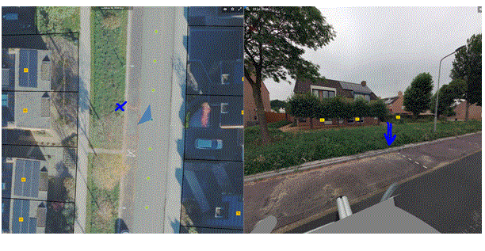
Op de Kasselemeier 65, Nieuwstadt
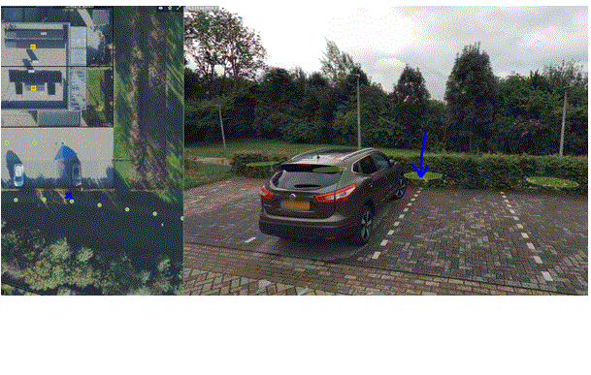
Karel V Straat 49, Koningsbosch
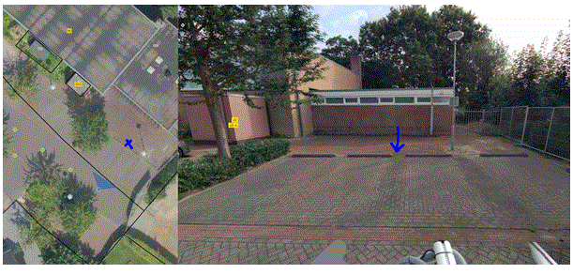
Cypresstraat 29, Echt
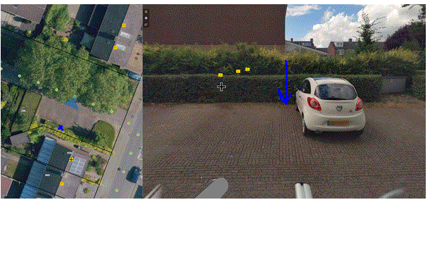
Sleedoornstraat 40, Echt


